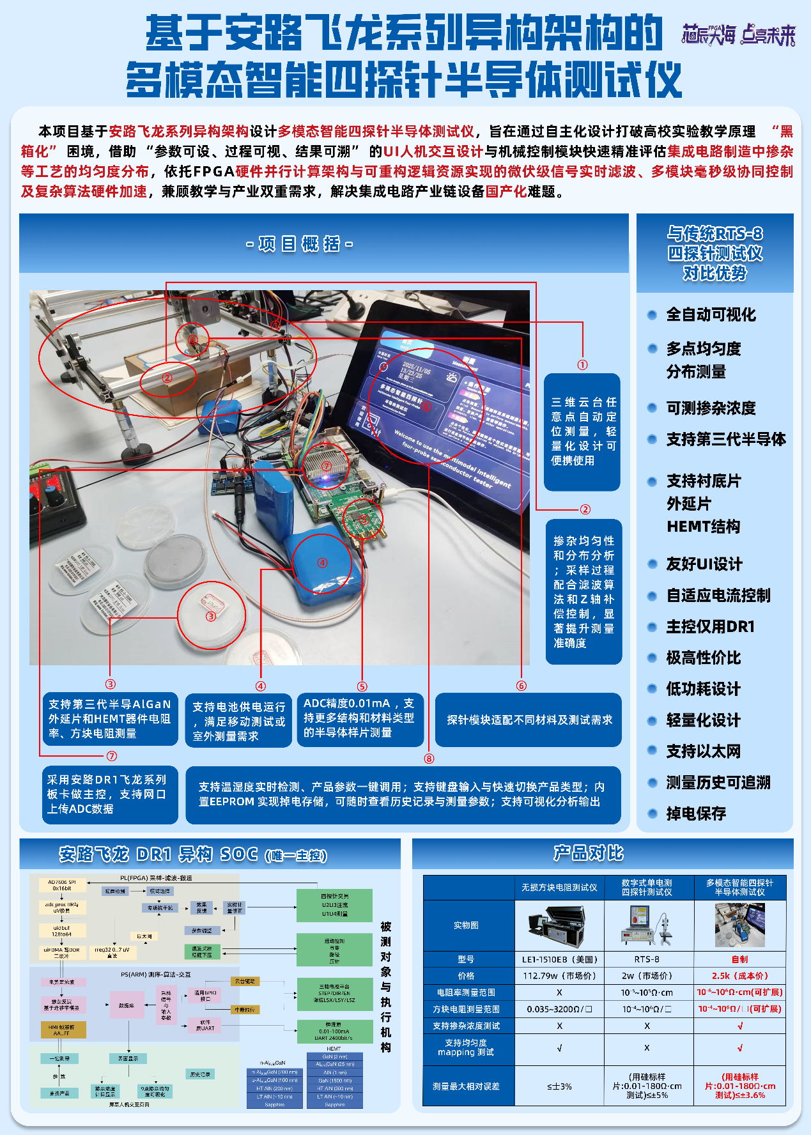

多模态智能四探针半导体测试仪

摘要
本项目基于安路飞龙系列异构架构的四探针电阻率测试系统采用模块化设计理念，构建一套集高精度测量、智能交互与多场景应用于一体的完整解决方案。
系统硬件架构由五大核心模块组成：
(1) 高精度采样模块：采用位分辨率芯片，通过差分输入配置和数字滤波算法实现微伏级信号采集，可测硅晶圆及第三代半导体薄膜与HEMT器件电阻率与掺杂浓度；
(2) 人机交互界面：触摸显示模块搭载触摸屏，构建了从触摸指令传输、参数设置与传输、机械启动与控制到数据可视化显示的交互界面；
(3) 分级恒流源模块：基于数字电位器和精密运放，实现了10μA-1A范围内可编程电流输出；
(4) 电控探针模块：整合步进电机驱动和压力传感，确保探针间距和接触力的精确控制；
(5) 全自动可视化测量模块：系统创新性采用可拆卸式架构，探头内置微型化电路和无线传输模块，通过磁吸接口与主机快速连接。固定测试台配备三轴电控平台，实现对晶圆表面多个测试点的精准定位和自动逐点测量，并生成电阻率、掺杂浓度等关键电学参数的均匀度可视化分布图。
项目基于FPGA实现全终端功能部署，可适应工业现场便携测试场景；不仅实现了传统四探针法的智能化升级，其模块化架构更为后续功能扩展（如高温测试、更多种类的半导体材料与器件表征等）预留了充分空间。

作品概述

功能与特性
测试设计：该设备提供自动模式。自动模式则基于安路飞龙系列异构架构构建电阻率-掺杂浓度映射模型，集成几何修正因子（如样品厚度与边缘效应补偿）与曲线拟合算法，实现一键输出电阻率（ρ）、 方块电阻（□ ）及掺杂浓度（=/(ρμ)），支持硅、锗和第三代半导体（碳化硅、氮化镓、 氧化锌等）材料的参数适配。
高精度测量：系统采用位Σ-Δ型芯片，结合动态滤波算法，提供⁻毫伏级电压分辨率。通过恒流源模块实现.～电流可调，确保高稳定性和精准测量。
全自动定位与测试：利用机械控制模块，自动定位测试点，精准测量硅晶圆上的多个测试点，生成掺杂浓度与方块电阻等工艺相关的可视化分布图。
国产化适配与平台移植：项目算法移植至安路飞龙系列异构平台，解决时序约束与资源占用率问题，支持国产替代。

应用领域
半导体产业的发展离不开材料电学性能精准测量与工艺严密监控，基于 FPGA 的多模态智能四探针测试仪凭借创新设计与卓越性能，革新传统测试方式，成为产业进步的关键力量。材料测试中，精准测量电阻率、方块电阻及掺杂浓度，为新材料研发与工艺优化提供坚实数据支撑；集成电路产业里，高效评估掺杂均匀性，满足第三代半导体检测需求，保障生产工艺稳定与产品质量；高校教学中，打破传统仪器 “黑箱化” 困境，通过直观界面呈现工作原理，提升学生实操能力与理论结合度，优化教学效果。作为国产化替代的重要成果，该仪器成功取代部分进口设备，解决了进口设备维护成本高、响应慢、定制化不足的痛点，帮助企业提升生产效率、降低成本，为半导体设备国产化提供了宝贵经验。其智能化设计搭建起教育与工业的桥梁，既培养专业人才，又推动产业技术升级。未来，它将在芯片强国战略中持续发力，助力我国半导体产业突破瓶颈、自主创新，逐步缩小国际差距。

主要技术特点
硬件架构：采用异构平台搭建主控单元，通过总线协调端（核）与端（ 逻辑）实时数据交互；高精度 模块选用 位 Σ-Δ 型芯片，结合 动态滤波算法，实现 ⁻² 毫伏级电压分辨率，适配宽范围电阻率测量需求。
算法优化：开发开放式数据处理接口，配套温度修正因子计算模块；自动模式构建电阻率 - 掺杂浓度映射模型，集成几何修正因子与 曲线拟合算法，解决非均匀样品及不同类型半导体材料参数适配问题。
协同控制：固定测试台配备三轴电控平台，支持全自动可视化定位测量流程，实现±. 定位精度；机械控制搭配步进电机与闭环反馈，实现恒定接触力控制。
国产化技术：在异构架构上完成算法迁移，针对嵌入式硬核优化数据路径，利用安路 工具链重构 逻辑代码，验证国产 核兼容性，构建硬件、算法、应用层全链路国产化技术体系。
应用效能：覆盖半导体材料电学测试与集成电路工艺监控全场景，既能通过多模态测试与开放接口解决高校实验教学中传统仪器互动性差、原理不透明的问题，又能凭借高精度、自动化特性满足工业生产中第三代半导体材料检测、掺杂均匀性评估等核心需求，实现教育与产业应用的无缝衔接，较传统设备适用场景扩展 3 倍以上，推动半导体产业设备国产化替代进程。

主要性能指标
电阻率测量范围 | 10-3~102Ω*cm
可测半导体类型 | 第一代半导体、第三代半导体
可测半导体形状 | 圆片、方块
可测半导体直径 | 0.01mm~1m
可测半导体厚度 | 0.01um~1cm
恒流源档位 | 10μA、100μA、1mA、10mA、100mA、1A六档，各档电流连续可调
测得电压量程及表现形式 | 0.0001525-10V
精度 | 0.15258789mv
四探针材质 | 碳化钨
四探针间距 | 1±0.01mm
测量最大相对误差 | （用硅标样片:0.01-50Ω.cm 测试）≤±5％
测量标准不确定度 | ≤5％
测点模式 | 九点自动路径
结果输出 | 掺杂浓度、R、ρ、N 、含各种修正因子与可视化
接口 | FEP高速拓展接口、ADC子卡、串口、GPIO等

主要创新点
适配硅片类型更广：支持更宽电压与恒流源量程，可测量更多规格与类型的硅片。
支持第三代半导体：通过更新固件即可测量 SiC、GaN 等第三代半导体电阻率及掺杂浓度。
全自动测量能力：支持三维云台任意点位自动定位测量，无需人工找点。
高精度电阻率测量：采样过程配合滤波算法和 Z 轴补偿控制，显著提升测量准确度。
多点分布测量：单片硅片可进行 9 点电阻率采样，用于掺杂均匀性和分布分析。
测量历史可追溯：系统自动保存每片硅片的测量数据，支持长期数据回溯与管理。
智能输入系统：支持温湿度实时检测、产品参数一键调用，减少重复输入操作。
友好 UI 设计：界面操作简单、布局美观，支持键盘输入与快速切换产品类型。
数据掉电保存：内置 EEPROM 实现掉电存储，可随时查看历史记录与测量参数。
可视化分析输出：除最终结果外，还可实时展示计算过程、分析报告与趋势图。
适应恒流源控制：恒流源量程可由系统自动调节，并支持串口控制配置。
支持以太网扩展：可通过网络接口上传 ADC 数据，用于远端分析或云端存储。
可更换探头设计：探针模块支持快速替换，适配不同材料及测试需求。
主控资源极简化：全系统仅使用一颗 DR1 芯片完成控制与运算。
结构小型化：设备体积显著缩小，摆脱实验室与电脑依赖，可桌面或便携使用。
低功耗设计：支持电池供电运行，满足移动测试或野外测量需求。
极高性价比：整机成本仅为 RTS-8 的百分之一，实现百倍成本优势

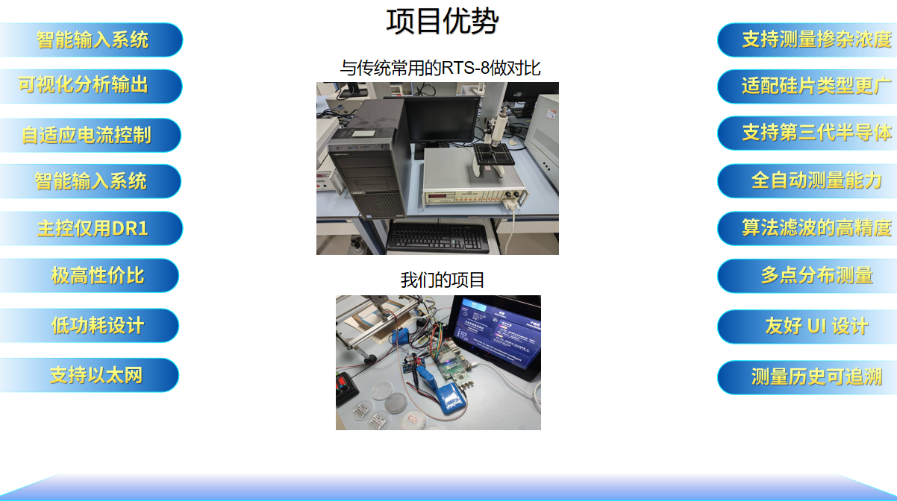
图1.5.1 本项目作品优势概述（相比传统RTS-8四探针测试仪）

设计流程
先通过工业需求分析明确测量指标和精度要求,然后制定机械结构和电路方案作为系统架构基础,接着在可编程逻辑(PL)端实现信号采样、滤波处理和以太网通信扩展,同时在处理器系统。
(PS)端开发运动控制算法和人机交互界面(HMI),之后建立修正因子数据库并实现掺杂浓度反演算法,通过九点测序方法进行多点测量并实时可视化显示结果,随后进行软硬件联调和计量标定以确保测量准确性,最终建立历史数据记录和报表生成功能,并通过大量实验验证系统的可靠性和测量重复性,从而完成从概念设计到产品验证的全流程开发。
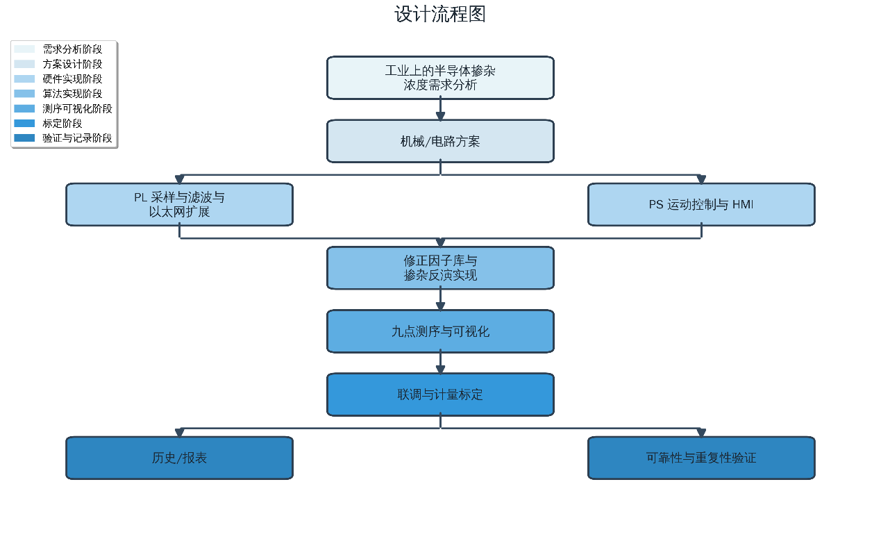
图1 设计流程图

系统组成及功能说明

2.1整体介绍
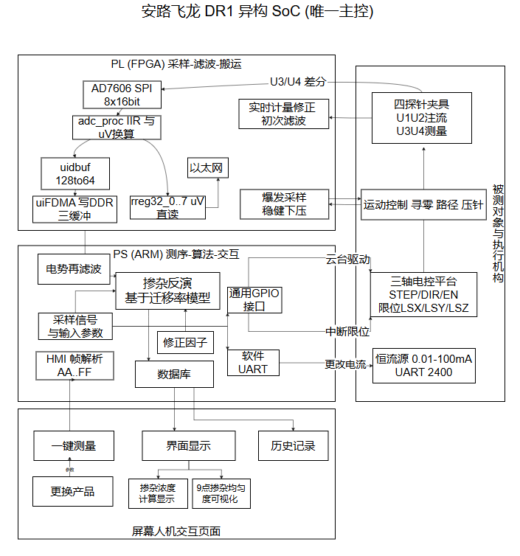
图2.1 系统整体框图
系统采用安路飞龙DR1异构SoC为唯一主控，围绕“四探针测量—三轴自动定位—人机交互—算法反演”四条主线协同工作。PL（FPGA）侧以SPI方式采集AD7606的8×16位同步电压数据，采样时钟100MHz域内完成一阶IIR（y+=(x-y)>>ALPHA_SHIFT，默认1/16）数字平滑与单位换算（内部统一到 µV），并在每组8通道就绪时产生O_valid脉冲；必要时，数据还能经uidbuf→uiFDMA以64bit AXI突发写入DDR的三缓冲环，以帧为单位（工程默认1MB/帧）触发f2p_irq供PS侧离线分析。PS（ARM）侧承担HMI解析与九点测序控制：解析屏幕通过2400bps软串口下发的22B固定帧（AA..FF），在首次或参数变更时通过第二路软串口同步恒流源（0.01–100mA自动量程）；执行“XY到位→Z轴可编程下压→接触阈值（约−1mV）触发爆发采样”的流程，对窗口内数据做稳健估计（分位预选+MAD去异常+裁剪均值），再调用修正因子库F(W/S)、F(D/S)、Fsp计算 R□ 与ρ，并以 Caughey–Thomas迁移率模型反演n/p型掺杂浓度N。系统提供九点自动测量与分布可视化、参数模板一键复用、温湿度记录、历史存档及报表导出。
模块：设有首页，测量，个性化三大版块，代码编写以及界面美化全程自主研究开发，首页设有时钟（可掉电运行），以及设备说明；测量界面具有开始测量，更换产品，查看信息（可查看测量报告，报告具有文字说明和数据图像分布切换的功能，掉电后依然可以再次查看数据）；个性化可以调节模块的亮度（按键，键盘，滑块均可调节），可以调节日期时间，可以对设备进行重启。
开发板模块：具有和步进电机通信，UI设计界面通信，以太网通信
三维步进电机平台：xy轴平台实现测量点位的更改，z轴实现测量
流程：开机>>等待三维步进电机平台复位和模块加载>>选择测试的半导体产品并设置产品参数加以保存后返回>>点击开始测量>>三维步进电机平台测量后开发板得到数据并进行处理>>在模块上显示技术报告文字和数据图分布>>进行保存，以便下次再次查看

2.2硬件系统介绍

硬件整体介绍；
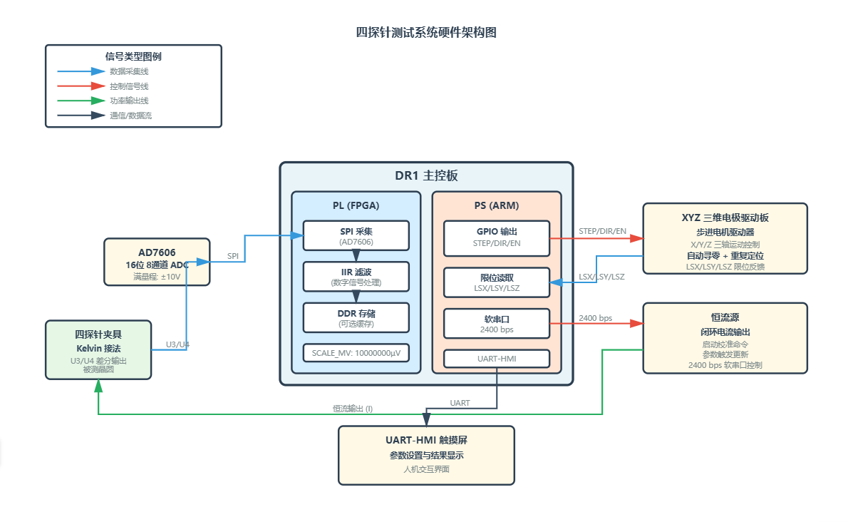
图2.2.1 硬件框架图
硬件由DR1主控板+自研XYZ三维电极驱动板+屏幕（UART-HDMI）+ 恒流源+ 四探针夹具/被测晶圆构成。PL侧完成AD7606前端的SPI采集、IIR滤波与可选的DDR存储；PS侧通过GPIO直接输出三轴STEP/DIR/EN脉冲，读取LSX/LSY/LSZ限位，实现自动寻零与重复定位。2400bps软串口恒流源，屏幕负责参数与结果交互，恒流源负责闭环输出电流（仪器启动时必下发校准命令，随后按参数变更触发更新）。四探针夹具Kelvin接法引出U3/U4（或等效差分）至AD7606，满量程按±10V设定，PLSCALE_MV统一到10000000µV。

机械设计介绍
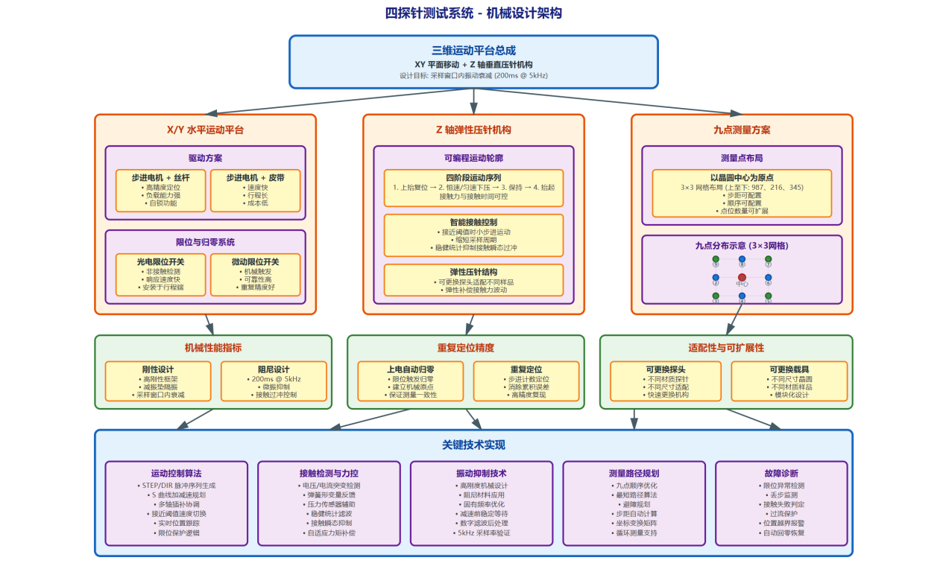
图2.2.2 机械设计架构图
机械部分采用 X/Y 平台 + Z 轴弹性压针机构。X/Y 采用步进丝杆（或皮带）方案并在行程端设置光电/微动限位，实现上电自动回零与重复定位；Z 轴具备“上抬复位—恒速/匀速下压—保持—抬起”的可编程运动轮廓，确保探针接触力与接触时间可控。九点测量以晶圆中心为原点，步距与顺序可配置（默认“中心→四边→四角”）；为抑制微振与接触过冲，Z 轴在接近阈值时维持小步进与较短采样周期，通过稳健统计对接触瞬态进行抑制。平台的刚性与阻尼按“采样窗口（~200 ms @ 5 kHz）内振动衰减”进行经验设计，可替换不同探头与载具以适配不同尺寸/材质样品。

电路各模块介绍（从总体到局部，逐级给出各模块的具体设计图，并标记
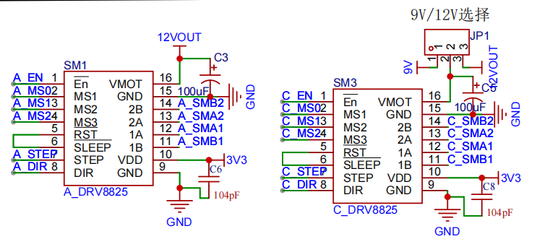
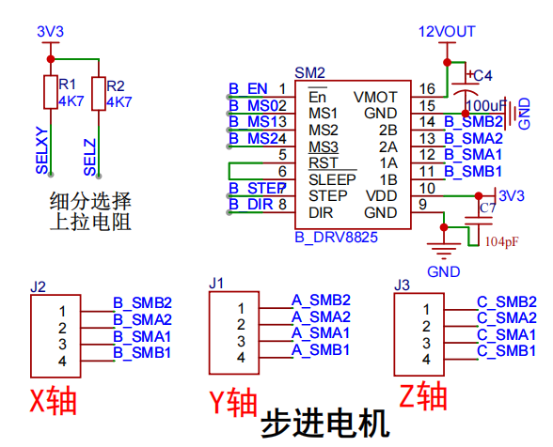
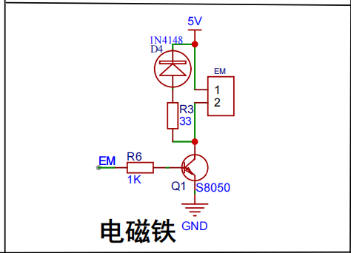

图2.2.3 电路各模块介绍图
前端与采集：AD7606 8路同时采样，SPI读出8×16位数据；PL顶层system_top将8路按A/B组64bit总线解包，adc_proc在I_cap_en到来时更新IIR与µV换算（默认ALPHA_SHIFT=4，SCALE_MV=10_000_000）；并行提供两条通路：实时直读通路和大块存储通路（可选）。
实时直读通路：8路µV结果映射到rreg32_0..7，供PS轮询读取，用于接触判定与爆发估计；
大块存储通路（可选）：uidbuf → uiFDMA以帧形式写入DDR（三缓冲环），帧完成产生O_fdma_wirq；PS侧可在后台搬运或以太网（预留）上传用于离线分析。
运动与限位：GPIO产生STEP/DIR/EN；限位开关接入PS输入口，固件具备“触发—回弹—复核”去抖策略。串口与 HMI/恒流源：两路2400bps软件串口采用“三点多数表决”位采样，屏幕侧解析22字节帧（AA..FF，含 isN、D、W、S、I 等参数）；恒流源侧采用“字面回车换行→失败回退真实CRLF”的鲁棒发送序列，并在150–300ms超时下报错但不中断主流程。
供电与隔离：逻辑端统一3.3V，模拟/采样与功率段分域供电、共地星形回归，电机与模拟地在单点汇接；对ADC差分输入与数字域 SPI 进行合理的布线与屏蔽，确保>110dB的等效 SNR。见图：硬件连接总览、数据链路示意。

2.3软件系统介绍
2.3.1软件整体介绍；
本部分是一个基于的通道高精度数据采集系统，采用作为芯片，通过接口进行数据采集，经过数字滤波和单位转换后，通过FDMA控制器将数据存储到内存中。系统支持实时数据处理和高速数据传输，适用于多通道信号采集应用场景。
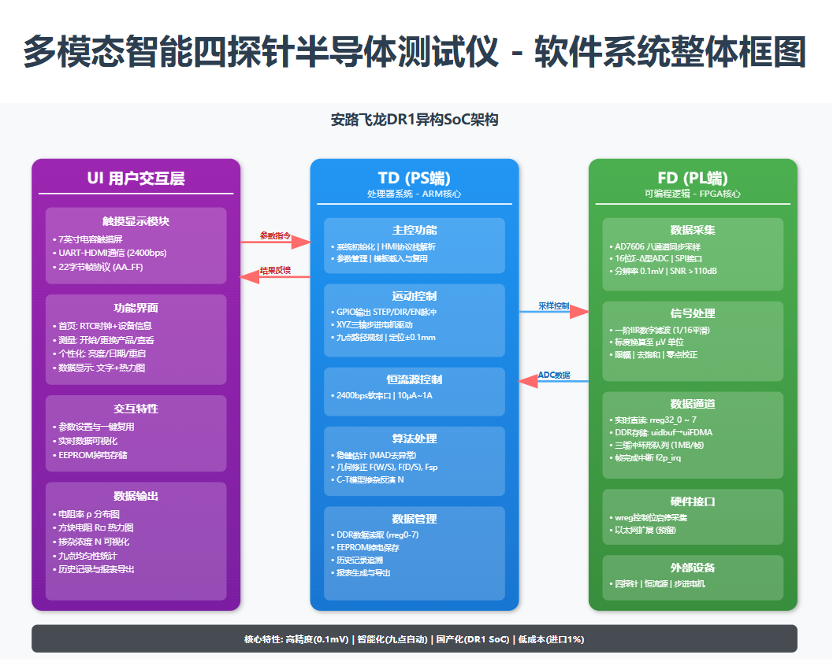
图2.3.1 软件框架图
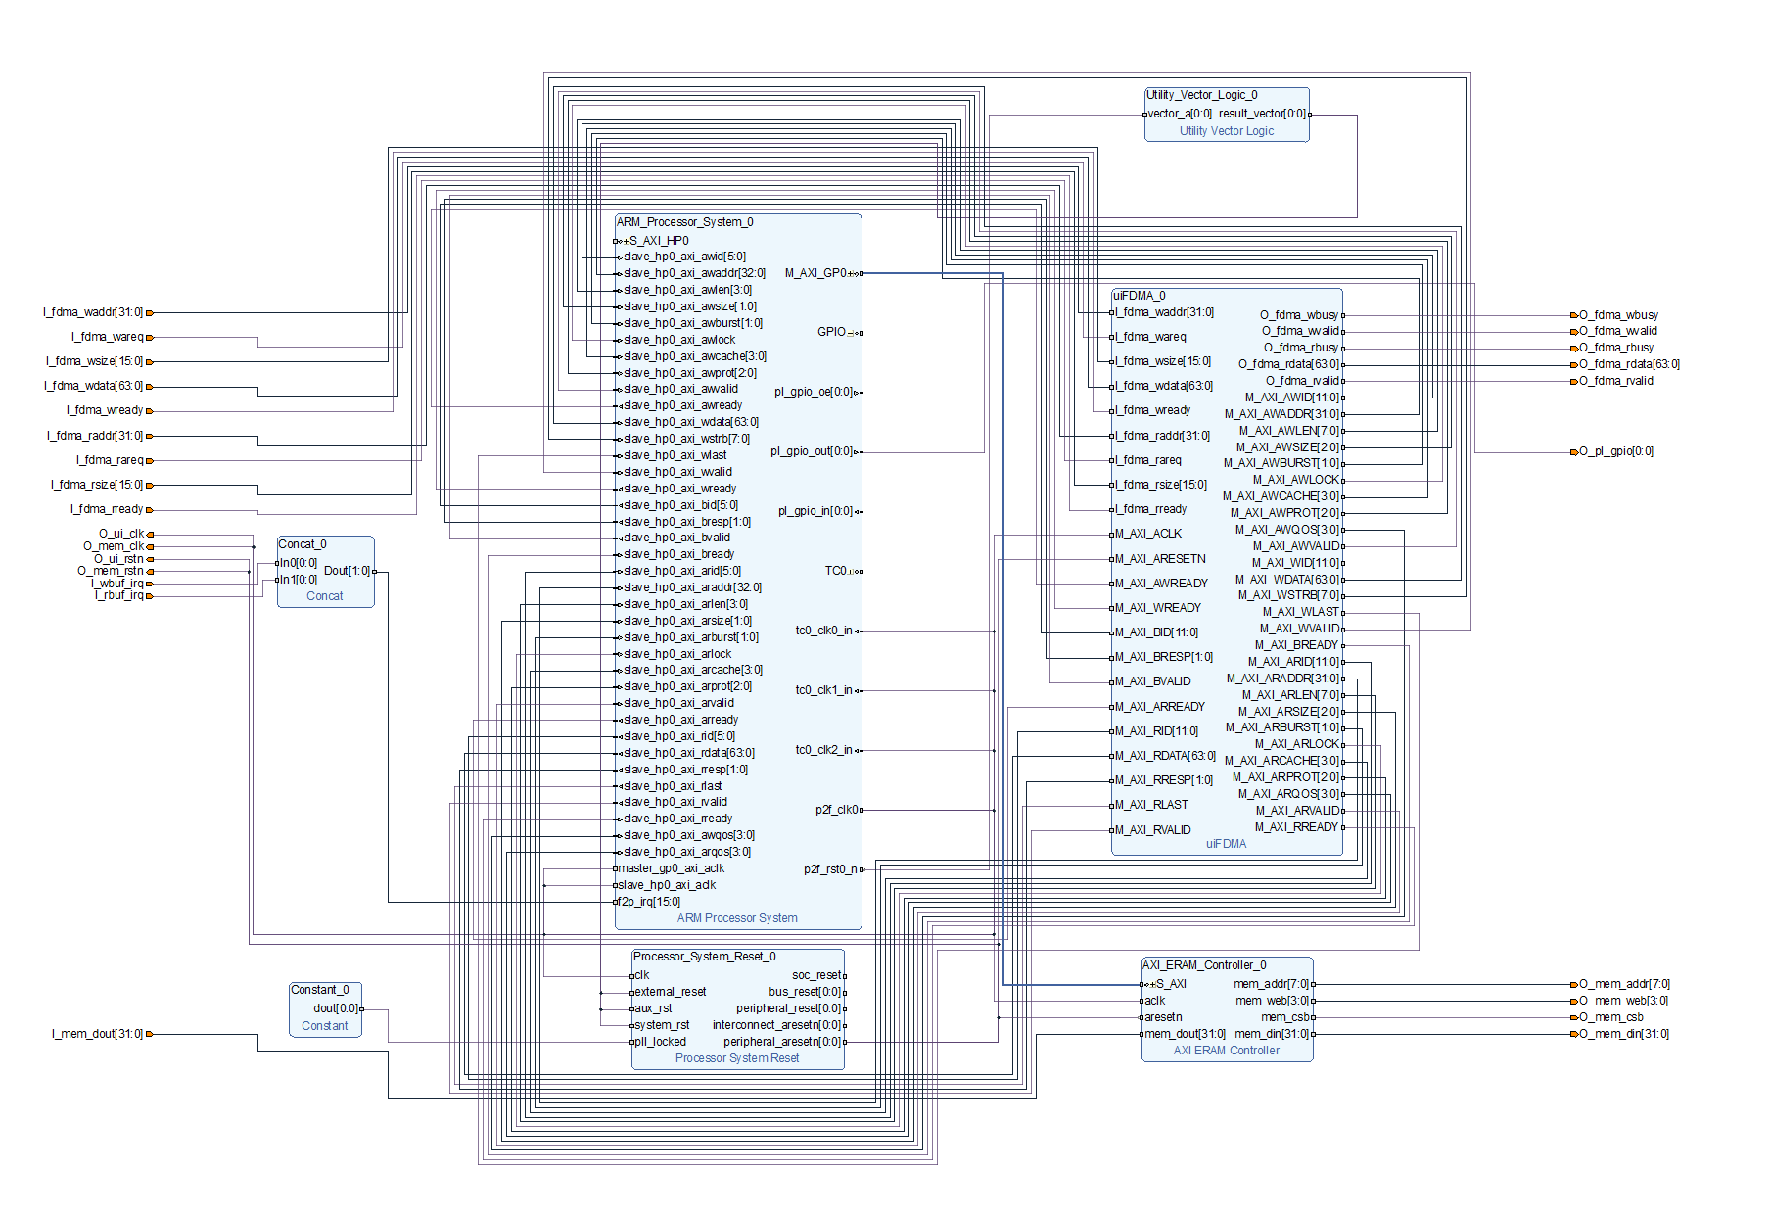
图2.3.2 TD框架图

- HMI 协议栈：
hmi_rx()：2400 bps 软串口接收，空闲→AA→收满 22 B→校核 BB/CC/DD/EE/FF；错误与超时丢帧。
param_decode()：解码 isN/D/W/S/I，映射到全局测量配置；温湿度、模板ID 等可选项同步。
page_update()：分页面回显（瞬时/结果/九点分布等），指数+尾数拆分统一视觉量级。
- 恒流源通信：
cc_send_current(I)：首次必发，之后仅在 I 变更时发送；采用“字面 \r\n→超时回退 0D0A”双策略，cc_uart_rx_byte() 等待 ":01ok\r\n" 应答（可配置 150–300 ms），失败不阻塞测序。
- 运动控制与接触判定：
plan_9()：生成默认九点路径（中心→四边→四角），支持步距自定义
xy_move_to(x,y)：限位保护下的加/匀速步进轮廓；
z_probe()：Z 轴下压采样，接触阈值 −1 mV 触发爆发采样窗口；
- 采样与稳健估计：
burst_sample(T=200 ms, fs≈5 kHz)：读取 rreg32_0..7 的 µV 值；
robust_estimate()：负值子集分位预选→MAD(中位绝对偏差) 去异常→10% 裁剪均值；若无有效负值则退化为全体最小/均值的保守估计。
- 计量与掺杂反演：
ce_calc()：实现 F(W/S)（级数/极限式）、F(D/S)（分段插值）、Fsp（近似常数）与单位一致性处理，计算 R□, ρ；
solve_N_from_rho()：Caughey–Thomas 迁移率模型计算 μ(N)，ρ = 1/(q μ N) 的二分求根，n/p 型参数可选（范围 ~1e12–1e18 cm⁻³）。
- 存储与报表
eeprom_profile_save/load()：模板/参数掉电保存；
history_append()：保存单片九点结果、统计量与时间戳；
report_export()：按批次导出计算过程、修正因子与九点可视化图，便于质检归档与追溯。
- PL 接口抽象：
wreg_set(S_user_start)：启动/停止采样
rreg_read(ch0..ch7)：读取 8 路 µV 直读通道；
fdma_irq_handler()（预留）：帧完成中断→后台搬运/上报。
说明：顶层 system_top 中 DDR 存储通道默认把一位保留作 test_data（历史兼容），若需 8 路全量原始回放，可在合并阶段将该位替换为 ch7；不影响实时 µV 直读与九点估计链路。
- 电阻率修正与掺杂反演：通过厚度修正F(W/S)（级数/极限式）、边缘修正F(D/S)（分段插值）和表面扩展电阻修正F_sp（≈1.001）将四探针测量值ρ_meas修正为ρ_true；采用Caughey–Thomas迁移率模型μ(N)和二分法反演掺杂浓度N（n/p型参数可选），亦可切换经验公式快速估算。
2.3.2 软件各模块介绍
软件系统流程图（如下图）全面展示了软件系统的整体架构与工作流程。系统启动后，PS端执行初始化操作，配置时钟（包括clk100m采样域和ui clk与ui rstn）并设置寄存器。随后进入主循环，监听用户交互指令，通过屏幕解析22字节帧数据进行参数管理（涵盖isN、D、W、S、I等参数）。用户经触摸屏下达指令，系统解析后将指令分发至对应模块，如恒流源控制、运动控制、数据采集等。PL端利用AD7606进行8通道同步采样，数据经SPI接口传输至PL侧。PL侧对采集数据实施一阶IIR滤波，削弱噪声干扰，并将数据转换为µV单位。系统提供实时直读与DDR存储双通道选项，满足高速数据处理及长期存储需求。PS端通过GPIO输出脉冲信号，精准控制XYZ三轴步进电机。系统预设九点测量路径，支持自定义步距与顺序，结合Z轴压针控制与接触阈值检测，达成全自动测量。系统集成厚度修正、边缘/直径修正与温度修正，精准还原真实电阻率（ρ_true）。借助Caughey-Thomas迁移率模型配合二分求根算法，系统实现从电阻率到掺杂浓度（N）的高精度反演。经由HMI界面，系统实时展示测量数据、电压分布热力图与电阻率分布图。利用内置EEPROM，系统实现测量数据的掉电保存，支持历史记录查询、批量导出与长期追溯。
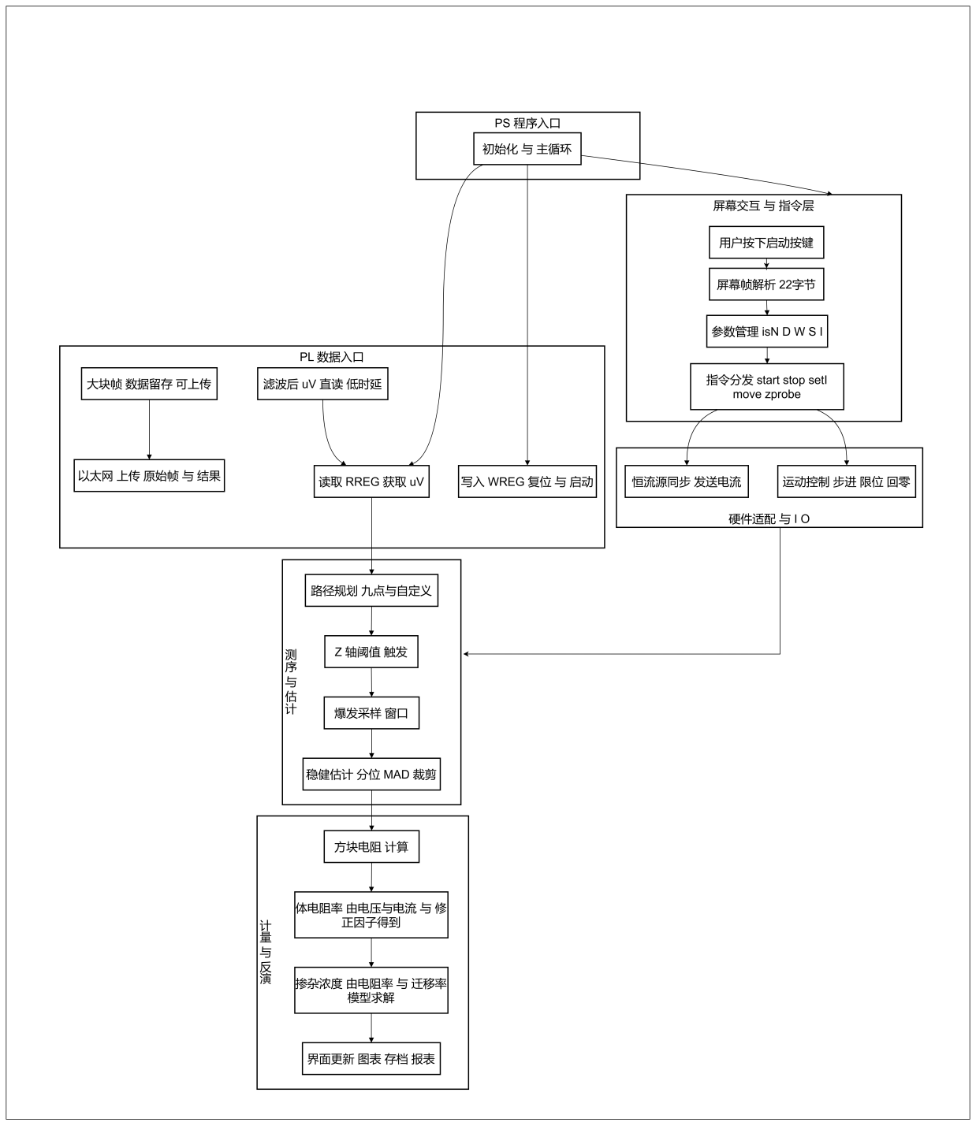
图2.3.1 FD框架图（一）
数据采集与处理流程图（如下图）深入展示了数据采集与处理的详细流程。外部引脚连接AD7606，wreg控制位与启动信号触发数据采集过程。时钟与复位信号保障系统同步运作。AD7606采集的数据经SPI接口传输，历经转换触发、定时分频、SCLK产生、移位寄存器64bit处理、cap en脉冲生成以及通道拆分ch0-ch7等关键步骤。采集的数据首先经一阶IIR平滑处理，随后进行标度换算微伏、限幅与去饱和处理，并可选零点校正。处理后的数据被打包成128bit（涵盖ch0到ch7），并写入FIFO进行聚合。通过跨时钟域处理（从128bit到64bit），数据最终被写入DDR存储。PL侧负责采集数据并将其写入PS侧的DDR存储器。PS侧通过读取rreg实现微伏直读，并借助中断服务f2p_irq响应数据写入。GP0写wreg3控制位负责启动或停止采集，确保数据采集过程的同步性与准确性。
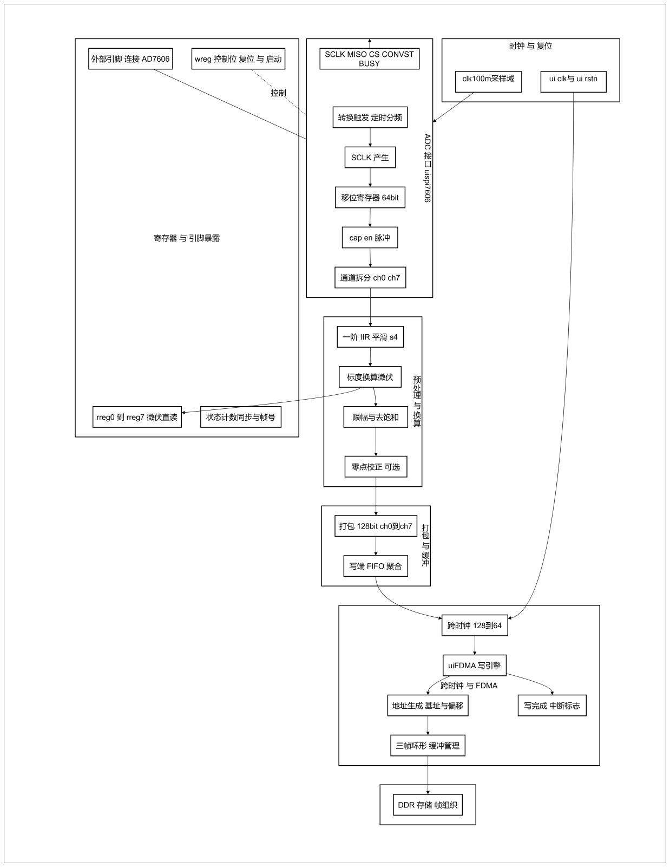
图2.3.2 FD框架图（二）
PL侧与PS侧数据交互流程图本图清晰描绘了PL侧与PS侧的数据交互机制。PL侧在cap_en信号触发采样齐后，写侧tvalid有效，数据经uidbuf写通道进行宽度转换与聚合。uiFDMA负责将数据写入DDR存储器，操作完成后触发写完成中断。PS侧通过rreg实现微伏直读，并通过wreg控制位管理数据采集流程。当中断服务f2p_irq被激活时，PS侧读取rreg0到rreg7的微伏数据。PL侧采用环形三帧逻辑帧一兆字节结构，确保数据的连续性与完整性。整个流程实现了PL侧与PS侧的高效数据交互，为系统的实时数据处理与存储提供了坚实保障。
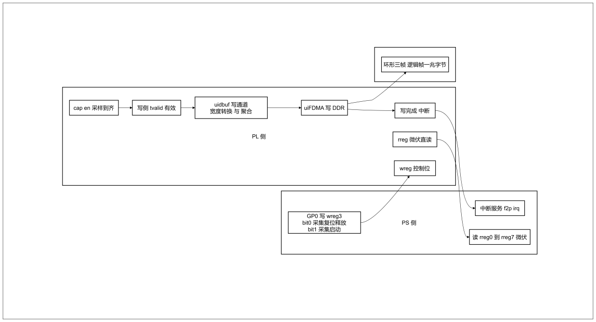
图2.3.3 FD框架图（三）
算法反演与修正几何修正与真实电阻率计算：集成厚度修正（F_thickness）、边缘/直径修正（F_edge_or_diameter）与温度修正（F_temp），精确还原真实电阻率（ρ_true）。掺杂浓度反演：采用Caughey-Thomas迁移率模型，结合二分求根算法，实现从电阻率到掺杂浓度（N）的高精度反演
数据可视化与存储实时数据展示：通过HMI界面实时显示测量数据、电压分布热力图与电阻率分布图。历史数据管理：内置EEPROM实现测量数据的掉电保存，支持历史记录查询、批量导出与长期追溯。

UI设计：
- 界面1（首页界面）：
- 点击首页跳转到首页（界面1）
- 点击测量跳转到测量（界面2）
- 点击个性化跳转到个性化（界面）
- 实时显示rtc时钟和星期（掉电保存）
- 美化显示项目基础内容和按键部分
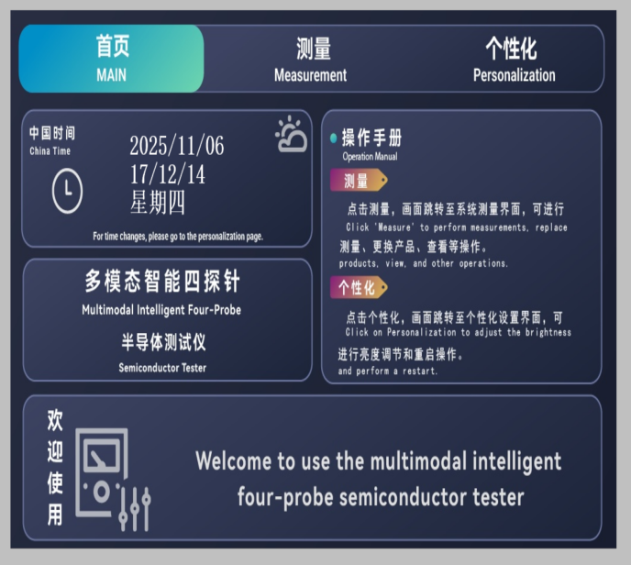
图2.3.4 UI界面（一）
界面2（测量界面）：
- 点击首页跳转到首页（界面1）
- 点击个性化跳转到个性化（界面）
- 点击开始测量，四探针仪器会开始运转，跳转到正在测量界面（界面3）
- 点击更换产品，跳转到更换产品界面（界面）
- 点击查看信息跳转到历史记录界面（界面）
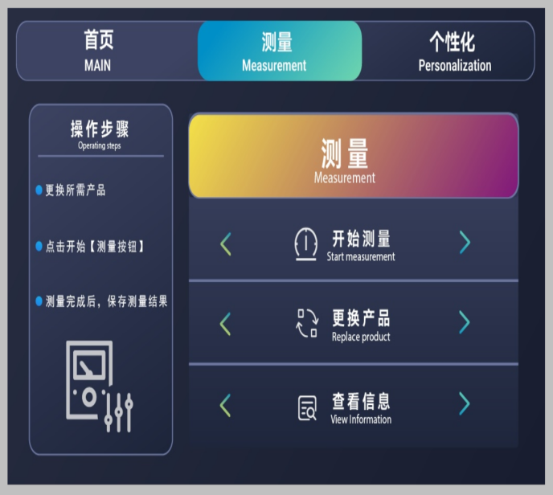
图2.3.5 UI界面（二）
界面3（更换参数界面）：
- 点击首页跳转到首页（界面1）
- 点击测量跳转到测量（界面2）
- 点击个性化跳转到个性化（界面）
- 点击导电类型，硅片直径，硅片厚度，探针电流的数字会弹出数字键盘可以修改相应的参数
- 点击conf右上角可以点击返回图标返回测量界面（界面2）
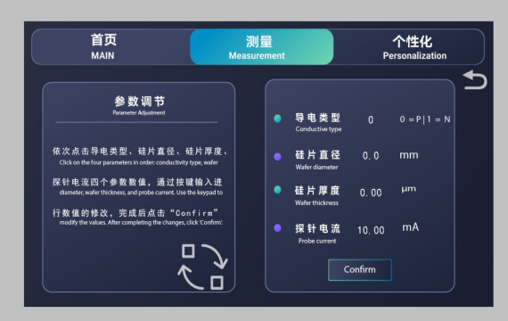
图2.3.6 UI界面（三）

界面4（正在测量界面）：等待测量完成自动跳转到测量完成界面（界面5）
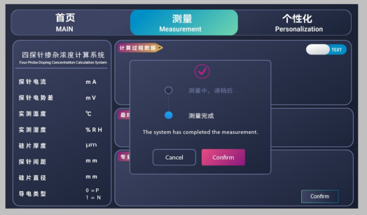
图2.3.7 UI界面（四）
界面5（测量完成界面）：显示一会后会自动跳转到数据显示界面（界面6）
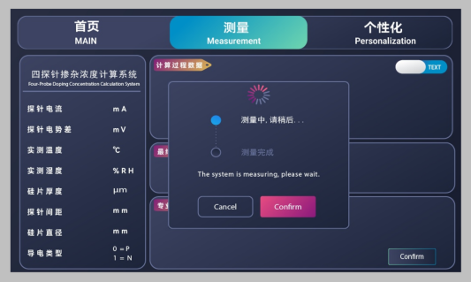
图2.3.8 UI界面（五）

界面6（数据显示界面）：保存，原先的历史记录1在点击confirm后会变成历史记录二，现在的数据会在点击confirm后变成历史记录1
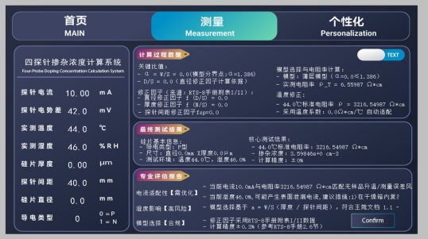
图2.3.9 UI界面（六）

界面7（图片显示数据界面）:显示测试的九个点的掺杂浓度和电阻率
点击右上角的Graphics切换成数据文字显示界面（界面6）
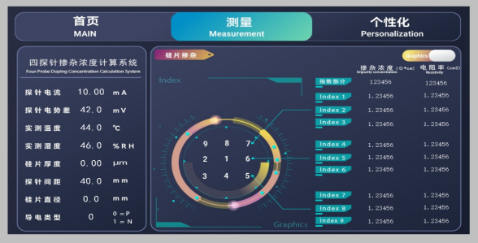
图2.3.10 UI界面（七）
界面8（历史记录界面）：点击历史记录1，历史记录2，历史记录3，历史记录4，历史记录5，历史记录6，可以查看相应的历史数据，包括文字显示界面和图像数据显示界面。
- 点击右上角返回图标可以返回测试界面
- 点击首页跳转到首页（界面1）
- 点击测量跳转到测量（界面2）
- 点击个性化跳转到个性化（界面9）
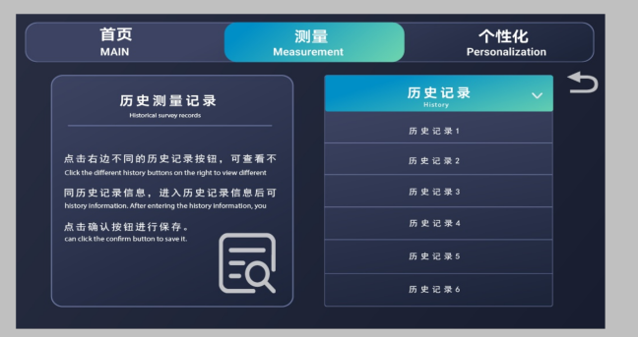
图2.3.11 UI界面（八）
界面9（个性化设置界面）：
- 点击首页跳转到首页（界面1）
- 点击测量跳转到测量（界面2）
- 控制滑块，点击+-按键或直接点检数字输入控制相应亮度
- 点击时间输入想要改的数据进行更改再进行保存（掉电保存，星期会根据日期自行更改）
- 点击重启按键，按键与直接断电再接等效
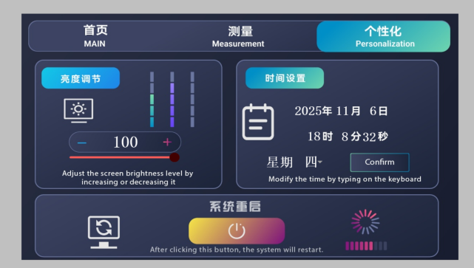
图2.3.12 UI界面（九）

完成情况及性能参数

整体介绍（整个系统实物的正面、斜45°全局性照片）
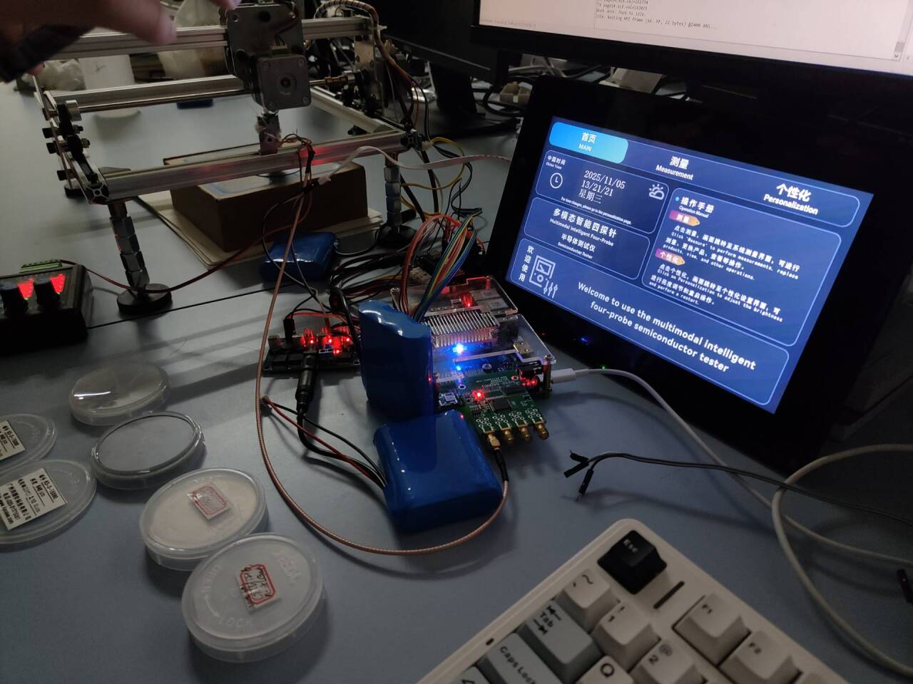
图3.1.1 系统全局照片
整机由 DR1 主控板 + 三轴电极驱动机构 + 四探针夹具 + 屏幕（UART-HMI）+ 可编程恒流源 组成，桌面级一体化部署即可独立运行。上电后系统完成：
- 三轴自动回零与位姿自检；
- HMI 参数模板载入（直径/厚度/探距/电流/极性等）；
- PL 采样链路与 IIR 平滑上电自测（通道零漂、有效位宽、阈值触发检查）。
九点自动测量流程—“中心→四边→四角”—一次性给出方块电阻、体电阻率、掺杂浓度与九点等值图，并保存为可追溯记录。文档放图建议：正面照凸显“屏幕+主控+夹具”整体交互，斜 45° 照显示三轴平台与四探针姿态；你也可以把我提供的系统框图与硬件连线示意并排放在照片旁，便于评委在 10 秒内建立“结构—功能—结果”的对应关系。

工程成果（分硬件实物、软件界面等设计结果）
3.2.1 机械成果
结构完成：X/Y 平台带限位（LSX/LSY），Z 轴具“上抬复位—匀速/恒速下压—保持—抬起”，可编程压入深度与保持时间；九点路径支持自定义步距（默认 0.5 cm）。
接触一致性：采用“阈值触发 + 爆发窗口”策略，阈值约 −1 mV，触发后 Z 轴保持 200 ms 采样窗口（≈5 kHz），抑制接触瞬态与机械微振。
更换/兼容：探头与载具可快速替换，兼容硅/化合物/第三代半导体样片；平台刚性和阻尼按“窗口内振动衰减”原则选型，实现阈值稳定触发。
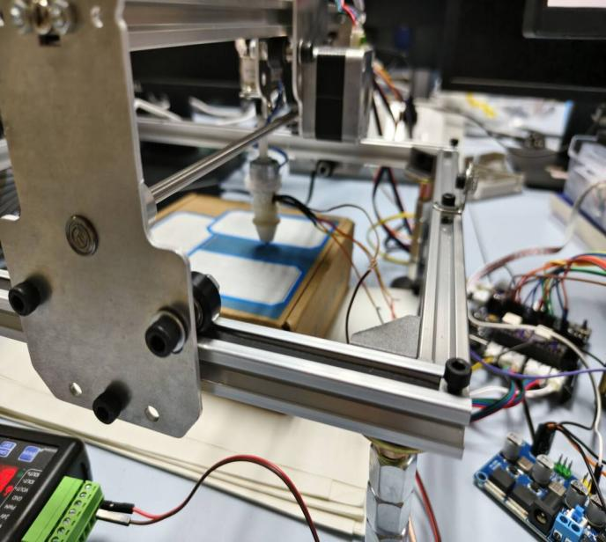
图3.2.1 机械成果图（一）
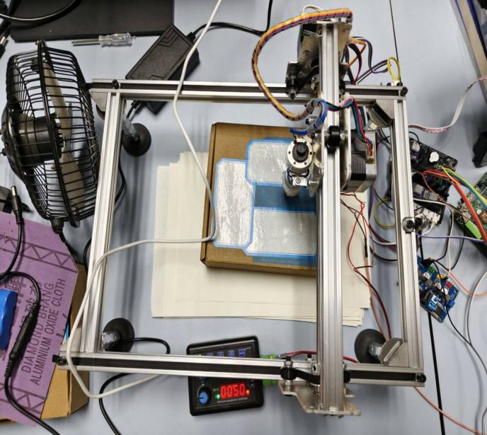
图3.2.2 机械成果图（二）
3.2.2电路成果
采样链路闭环：AD7606 8×16 位 SPI 同步采样；PL 端 adc_proc 实施一阶 IIR（y+=(x−y)>>s，s=4 默认 1/16）与量程换算（统一 µV），在 O_ad_cap_en 到来时更新 8 路 rreg32_0..7 供 PS 直读；并行保留 uidbuf→uiFDMA→DDR 三缓冲通道（1 MB/帧，帧中断 f2p_irq）用于原始波形留存/以太网扩展。
串口/HMI：屏幕 2400 bps 22B 固定帧（AA..FF）严格校核；恒流源采用“字面 CRLF → 超时回退 0D0A”的双策略，首次必发，其后仅在电流变更时同步。
抗干扰：前后端分域供电、星形共地，采样线与功率线分层布线，保证 >110 dB 等效 SNR 与 0.1 mV 分辨率达标。
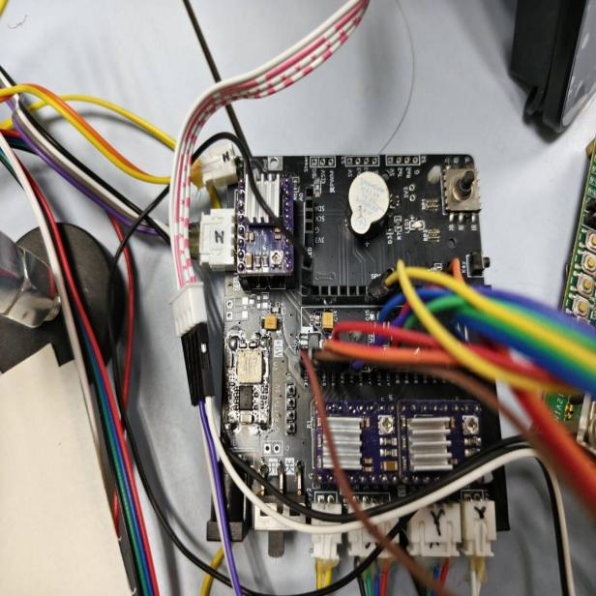
图3.2.3 电路成果图（一）

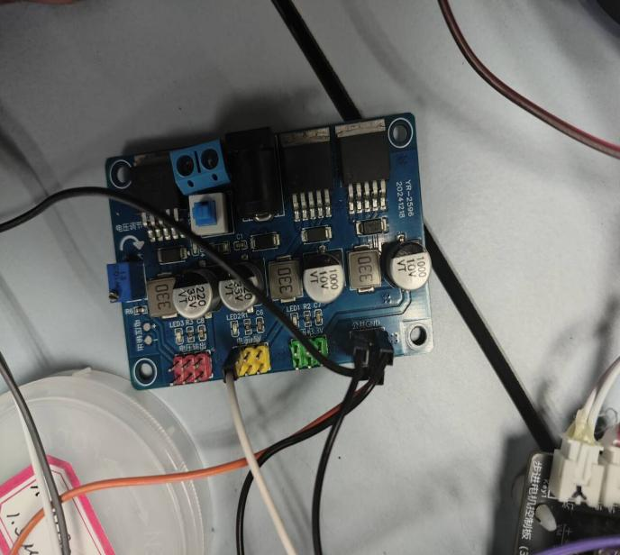
图3.2.4 机械成果图（二）
3.2.3软件成果
九点自动化：HMI “一键测量”→ PS 对应“XY 定位→Z 压针→阈值触发→爆发采样→稳健估计→修正与反演→可视化与存档”。
稳健估计链：分位预选 + MAD 去异常 + 10% 裁剪均值，有效去除接触瞬态与孤立噪声；估计值与原始窗口波形同时上屏。
计量到掺杂：内置 F(W/S)、F(D/S)、Fsp 修正与单位一致性处理，输出 R□、ρ；采用 Caughey–Thomas 迁移率 μ(N) + 二分求根反演 N（n/p 型可选，支持固件更新与新材料扩展）。

特性成果

3.3.1 关键性能指标（实测/工程值）
- 电压采样分辨率：0.1 mv（16 位 adc + iir 平滑）。
- 有效信噪比（snr）：>110 db（典型值，按 20 khz 带宽估算）。
- 恒流源：0.01–100 ma 可编程，自动量程与应答校核。
- 测点模式：九点/自定义路径（中心→四边→四角为默认）。
- 输出量：r□、ρ、n（含修正因子），九点等值图、均匀性统计、历史存档与报表。
- 系统形态：仅 dr1 主控即可独立运行；支持电池供电、低功耗、小体积。
九点样例实测（演示数据，i=1 ma，w=645 µm）
- 电压热图：v 分布（中心约 6.00 mv，最大 6.25/最小 5.88 mv）
- 电阻率热图：ρ 分布
- 按薄层近似 ρ≈4.532·w·(v/i) 计算（i=1 ma，w=0.0645 cm），得到：九点 ρ 平均 ≈ 1.76 ω·cm；极差 ≈ 1.83–1.72 ω·cm；均匀性（极差/均值）≈ ±3.1%。
- 对应 n（n 型示例） 反演约 (3.4–3.7)×10^15 cm⁻³（ct 模型，300 k），九点平均 ≈ 3.6×10^15 cm⁻³。爆发窗口稳健估计与抗瞬态在 z-轴阈值触发后，系统以约 200 ms 窗口、~5 khz 采样率采集原始波形；
- 爆发采样窗口与稳健估计：窗口内的正向瞬态（接触尖峰）被分位预选 + mad 去异常 + 裁剪均值 有效抑制；估计值在 100–150 ms 即趋于稳定，保证九点串行测试时的时间确定性与重复性。
典型流程时延与吞吐（测序级）
- 单点测量时间：xy 定位（取决于步距与速度设定）+ z 压针与窗口（200 ms）+ 计算/回显（ms 级），典型 ≤ 1 s/点（机械行程较大时按路径另计）。
- 九点总时长：以 0.5 cm 步距为例，典型 10–20 s 等级（取决于平台速度/加速度与安全裕度设置）。
- 数据通道：µv 直读通道延迟低，满足“阈值—窗口—估计”的实时性；ddr 帧存通道用于原始波形归档或（预留）以太网上传做离线分析/算法比对。
3.3.2 UI设计界面功能显示优势对比
常规化UI设计vs本产品的UI设计
1、逻辑功能，资源使用：本产品比普通UI设计多运用eeprom,rtc,串口自定义通信协议等功能，逻辑页面复杂程度和数据显示界面比平常产品复杂很多，自学相应的UI设计代码，代码总量达到3000行左右，全程自主编写，eeprom为了存储大量信息使用了90 %以上。
2、 界面设计美化程度：
下图为本产品的某一张UI设计界面，可见其直观高效与操作界面友好性。
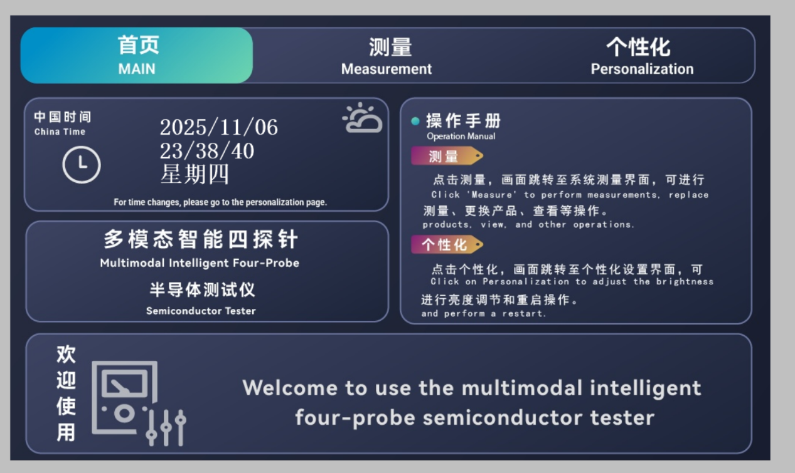
3.3.1 产品UI界面
3、仪器便携性：使用UI界面屏幕代替上位机电脑处理数据，使得整机小巧方便携带。下图为传统的搭载电脑处理测试数据的RTS-9四探针测半导体仪器与我们设计的产品整机图片对比。
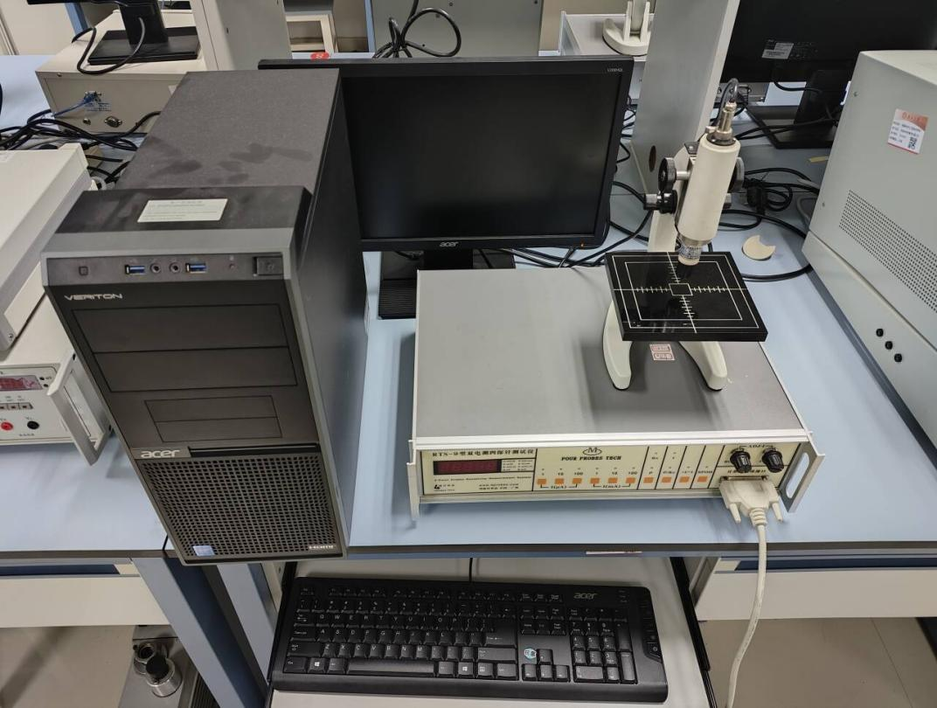
3.3.2 传统RTS-9四探针测试仪器

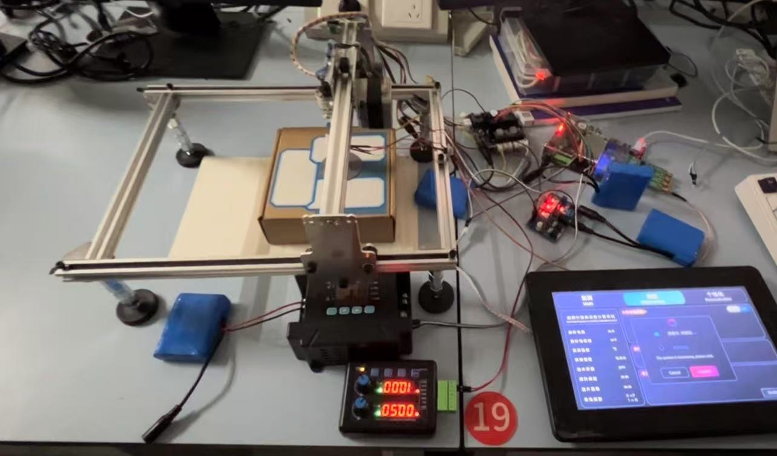
3.3.3 本项目新型四探针测试仪器

总结

4.44.1 可扩展之处
本系统以 DR1 为唯一主控、PL/PS 协同的“边缘计量+算法反演”架构：
1、具备面向产业与科研的双向扩展性：
① 算法层：引入温度归一化（23 °C基准）、C–T 参数库分材质管理，补充 Van der Pauw/Hall 支持，建立 ρ→N 的置信区间与不确定度预算；
② 计量层：厚度/直径修正系数库扩容与自动标定，探头系数与接触模型参数化，形成量值溯源链（与标准片/对比仪器交叉比对）；
③ 系统层：开放 OPC UA/MQTT/SECS-GEM 接口、条码与批次追溯、报表模板化输出，融入 MES/SPC 闭环；
④ 材料生态：扩展到 SiC、GaN/AlGaN HEMT、Ga₂O₃ 等第三代半导体与新兴材料；
⑤ 硬件层：模块化恒流源与前端板卡、以太网原始帧回传、EFEM 机械接口与面扫描路径库，支撑量产级在线/线边抽检。
2、 高温和低温测试：目前系统的工作环境为常温条件，未来可以拓展为支持高温或低温测试，满足半导体材料在极端温度条件下的电学特性测试需求，特别是对第三代半导体材料（如氮化镓、碳化硅等）的评估。
3、薄膜与纳米材料测试：目前测试仪适用于硅基和第三代半导体材料，未来可以增加对薄膜材料或纳米级材料的适配，结合纳米探针技术和超精细定位控制，提升对微小尺寸样品的测试能力。
4、集成AI智能分析：通过引入人工智能算法，结合机器学习与大数据分析，能够对测试数据进行深度挖掘，实现自动故障检测、材料缺陷识别以及测试精度的优化，进一步提高测试效率和精度。
5、便携式与模块化设计：拓展设备为便携式版本，便于现场测试和高效工艺验证，此外还可将系统设计为模块化架构，方便后续功能扩展或与其他测试设备集成。
6、 多场景应用：可拓展到更广泛的应用场景，如新能源材料、柔性电子以及集成电路制造过程中的实时质量监控，进一步推动国产化替代和产业升级。

心得体会
其一，计量先行。 ρ 的可信度取决于厚度/直径/边界修正与单位一致性。我们将 F(W/S) 以级数到 n=200 的数值近似，并在 α=1.386（薄/厚域临界）进行模型切换；F(D/S) 用分段插值锚定中心位表，F_sp 作为表面扩展项保留标定入口。经此后得到的 ρ_true 才适合进入 ρ→N 的物理反演。
其二，物理反演优先。 ρ→N 我们选择 Caughey–Thomas 迁移率模型，使用 n/p 双参数库和二分求根；这样既能覆盖 10¹²–10¹⁹ cm⁻³ 的宽范围，又方便未来按材料与温度扩展参数表。对于教学或快速质检，也保留经验式作为“次要校核路径”，以形成交叉验证。
其三，系统化与可追溯。 参数“一键复用”、温湿度记录、模板/固件版本与修正系数一并入库，保障跨批次、跨人群、跨地点的数据可比性；通过 OPC UA/MQTT 接口把九点均匀度、ρ_true、N 等指标送入 MES/SPC，形成“异常预警—工艺回溯—参数调整”的闭环（见“产线数据闭环”图示）。
研发过程中也踩过坑：早期 DDR 打包链路曾保留 test_data 位导致 ch7 未入帧——好在 µV 直读通路独立，不影响在线估计；HMI 软串口在 2400 bps 下采用“三点多数表决”位采样与锚点校核（AA..FF + BB/CC/DD/EE）后，掉帧与误帧显著减少；恒流源串口用“字面 CRLF→超时回退 0D0A”的双策略，确保首次与变更时的响应一致性。这些“工程细节”提高了系统的稳定性与可维护性。
面向第三代半导体，我们在低电阻—高噪声场景中把“机械控压 + 爆发稳健估计 + 修正/反演”耦合起来，既能给出二维分布（九点/面扫描）用于均匀性判定，又能提供可追溯的量值链服务于工艺窗口优化。依托 DR1 的可编程性，算法（如 Hall/VdP、温度归一化、μ(T,N) 联合模型）与接口（SECS-GEM、EFEM）都能以固件/软件升级快速落地，使仪器从测量工具持续进化为产线边缘智能节点。这也正契合我们在“产业与科研着力点”中强调的方向：效率、一致性、数据化与智能化并重，通过可复制的流程和统一的算法库，把电学量测直接转化为可操作的工艺知识与质量指标。

- 参考文献
- Miccoli I, Edler F, Pfnür H, et al. The 100th anniversary of the four-point probe technique: the role of probe geometries in isotropic and anisotropic systems[J]. Journal of Physics: Condensed Matter, 2015, 27(22): 223201.
- 宿昌厚, 鲁效明. 论四探针法测试半导体电阻率时的厚度修正[J]. 计量技术, 2005(8): 5-7.
- 高玮, 谢宜臣. 四探针测半导体材料杂质分布[J]. 佳木斯大学学报(自然科学版), 2001, 19(1): 100-103.
- 李骏霄, 王雪梅, 许哲, 等. 高精度小电流恒流源的设计与实现[J]. 中国测试, 2017, 43(8): 136-140.
- 谢鸿波. 手持式导电膜方块电阻测试仪系列的研制[J]. 真空, 1999(4): 22-26. [6] 李斌. 四探针薄层电阻测试仪的电路原理[J]. 河南科技, 2018(5): 45-47.
- 关自强. 四探针电动测试仪设计原理及维修[J]. 南方金属, 2003(1): 55-57.
- 高金峰, 梁占红. 通用标量混沌信号同步系统及其控制器的设计[J]. 物理学报, 2004, 53(8): 2454-2460.
- 李宗平, 王少坤, 张宁, 等. 基于单片机的恒流源设计和实验[J]. 实验室研究与探 索, 2017, 36(1): 49-53.
- 王蕊, 牛立刚, 贺媛, 等. 四探针法测试半导体掺杂浓度的实验研究[J]. 吉林大学 学报(信息科学版), 2019, 37(5): 507-511.
- 李建昌, 王勇, 王丹, 等. 半导体电学特性四探针测试技术的研究现状[J]. 真空, 2011, 48(3): 1-7.

